量化交易系統 期末作業(第二題)

組員 : 409170517 韋重宇、409170581劉睿麒、409170567楊勝傑。

商品 : 使用臺指期(TXF01)作為主要商品，時間設置為2023/01/01~今日。

策略 : 利用5分K棒，進行短衝的一個策略，並且使用KDJ指標和MACD指標，辨識市場的超買與超賣情況，以及價格趨勢的變化。 根據設定的條件執行買入與賣出的操作，但此情況必須判斷大盤目前市場的多與空(若為多則能夠使用)。

功能 : 計算手動的KDJ與MACD指標，設定自製的買入條件及賣出條件，同時也會計算下跌K棒，立即止損。

下圖(Buy 與 Sell 箭頭為此訊號的買入與賣出)

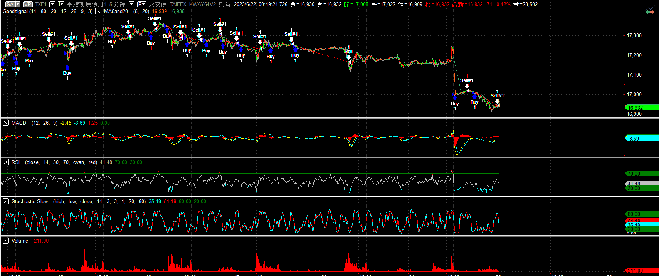

下圖為此訊號的策略績效

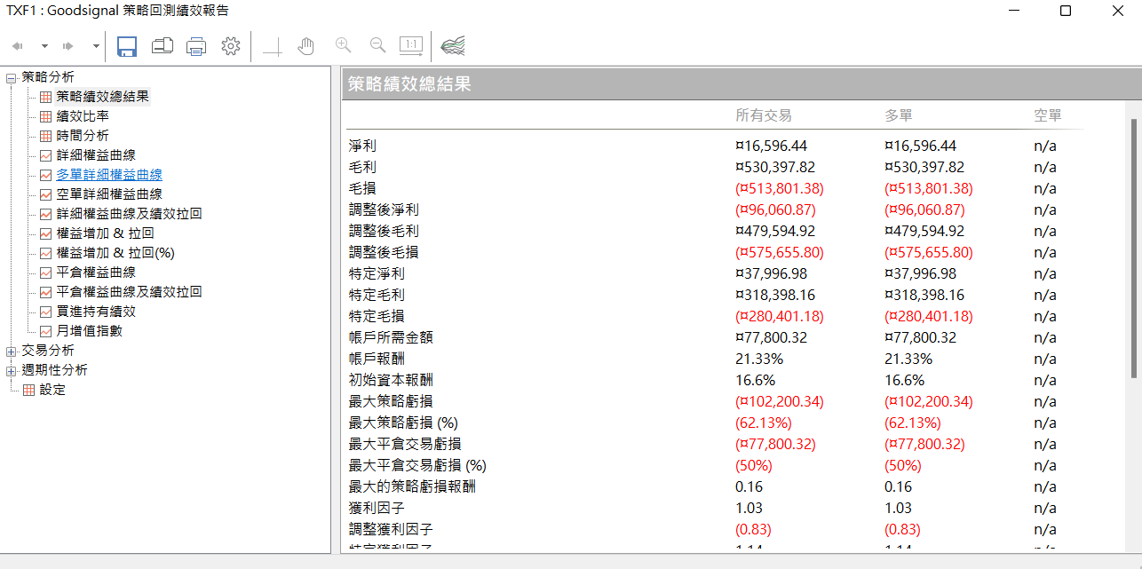

程式說明:指標與訊號!

1.自訂MA指標(5日及20日)

Inputs :帶入參數 len1(5),len2(20) 設定為長度5與20。

Vars :設置變數為MAFa(0),MASl(0)。

再把MAFa與MASl 設定為參數len1與len2的收盤價的長度平均，接著在畫圖Plot()。

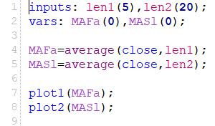

2.自訂買賣訊號(主要利用MACD與KDJ指標)

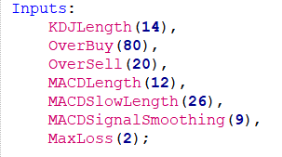

帶入參數

KDJLength(14)-----KDJ周期

OverBuy(80)-----超買值

OverSell(20)-----超賣值

MACDLength(12)-----MACD快線的周期

MACDSlowLength(26)-----MACD慢線周期

MACDSignalSmoothing(9)-----MACD訊號平滑周期

MaxLoss(2)-----最大連續下跌止損天數

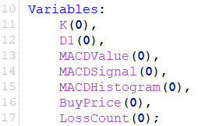

設置變數

K(0)-----KDJ中的K值 D1(0)-----KDJ中的D值

MACDValue(0)-----MACD當前值

MACDSignal(0)-----MACD信號線值

MACDHistogram(0)-----MACD柱狀圖值

BuyPrice(0)-----買入價格

LossCount(0)-----計算連續下跌天數

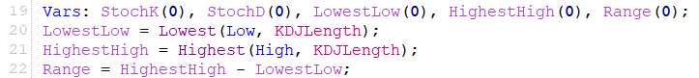

宣告了多個變數，包括StochK(K值)、StochD(D值)、LowestLow(最低價)、HighestHigh(最高價)和Range(價格範圍)。這些變數將用於存儲計算結果。

**LowestLow = Lowest(Low, KDJLength);**計算KDJ計算周期內的最低價。**Lowest()(**數返回指定周期內的最低值，這裡將其應用於收盤價(Low)和KDJ計算周期(KDJLength)。

**HighestHigh = Highest(High, KDJLength);**計算KDJ計算周期內的最高價。**Highest()(**數返回指定周期內的最高值，這裡將其應用於最高價(High)和KDJ計算周期(KDJLength)。

**Range = HighestHigh - LowestLow;**計算KDJ計算周期內的價格範圍。將最高價(HighestHigh)減去最低價(LowestLow)得到價格範圍。

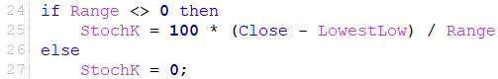

這段程式碼是根據計算得到的價格範圍(Range)來計算Stochastic指標的K值(StochK)。

如果價格範圍(Range)不等於0，將當前收盤價與最低價(LowestLow)之差除以價格範圍(Range)，再乘以100，得到Stochastic指標的K值。

如果價格範圍(Range)等於0，則將K值(StochK)設置為0，避免除以0的錯誤。

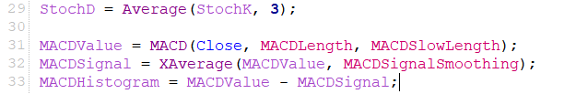

計算StochD、MACDValue等變數，利用MACD、Average、XAverage、MACDValue等多項函數帶入變數中

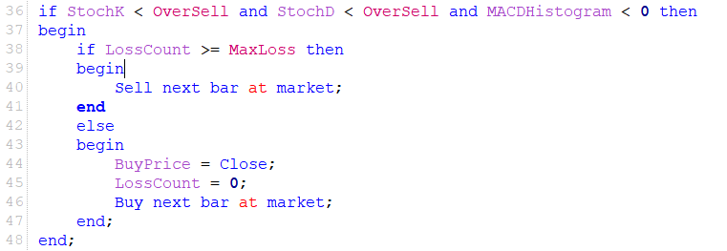

進行買入交易的條件判斷。檢查 StochK 是否小於超賣閾值、StochD 是否小於超賣閾值以及 MACDHistogram是否小於 0。如果這些條件都滿足，則進入 **begin** 和 **end** 區塊。

在 **begin** 區塊中，它檢查 LossCount 是否大於或等於最大連續下跌天數止損(MaxLoss)。如果是，表示已達到最大連續下跌天數，則使用 **Sell next bar at market** 指令進行賣出交易(止損)。

如果 LossCount 不大於最大連續下跌天數，表示尚未達到最大止損天數，則進入 **else** 區塊。在 **else** 區塊中，它將 Close 的值設為買入價格(BuyPrice)，將 LossCount 重置為 0，並使用 **Buy next bar at market** 指令進行買入交易。

總結而言，這段程式碼用於根據 Stochastic 指標和 MACD 柱狀圖的條件判斷來進行買入交易。如果同時符合條件，並且 LossCount 沒有超過最大連續下跌天數，則進行買入交易；如果 LossCount 超過最大連續下跌天數，則進行賣出交易(止損)。

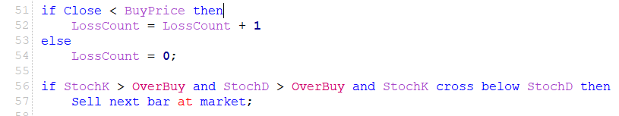

判斷賣出交易的條件。檢查 Close是否小於BuyPrice。如果是，表示價格下跌，LossCount 加一，代表連續下跌天數增加。

如果Close不小於BuyPrice，表示價格上漲或持平，則將 LossCount 設為 0，重置連續下跌天數計數器。

接下來，它檢查 StochK 是否大於 OverBuy、StochD 是否大於 OverBuy，並且 StochK 是否在上一根 K 線和當前 K 線之間向下交叉 StochD。如果這些條件都滿足，則進行賣出交易。

(完整程式碼)

